Информация к проекту решения по заявлению:
1.7. Шавоян З. Т.
Земельный участок:
адрес: обл. Новосибирская, г. Новосибирск, Дзержинский район, ул. Новороссийская, дом 149;
кадастровый номер. 54:35:014855:11;
площадь- 672 кв.м.;
Планшет № 2917
Зонирование: Зона застройки жилыми домами смешанной этажности (Ж-1), Подзона застройки жилыми домами смешанной этажности различной плотности застройки (Ж-1.1)
Запрос: «для индивидуального жилищного строительства (2.1) – индивидуальные жилые дома»
Планируется: строительство жилого дома

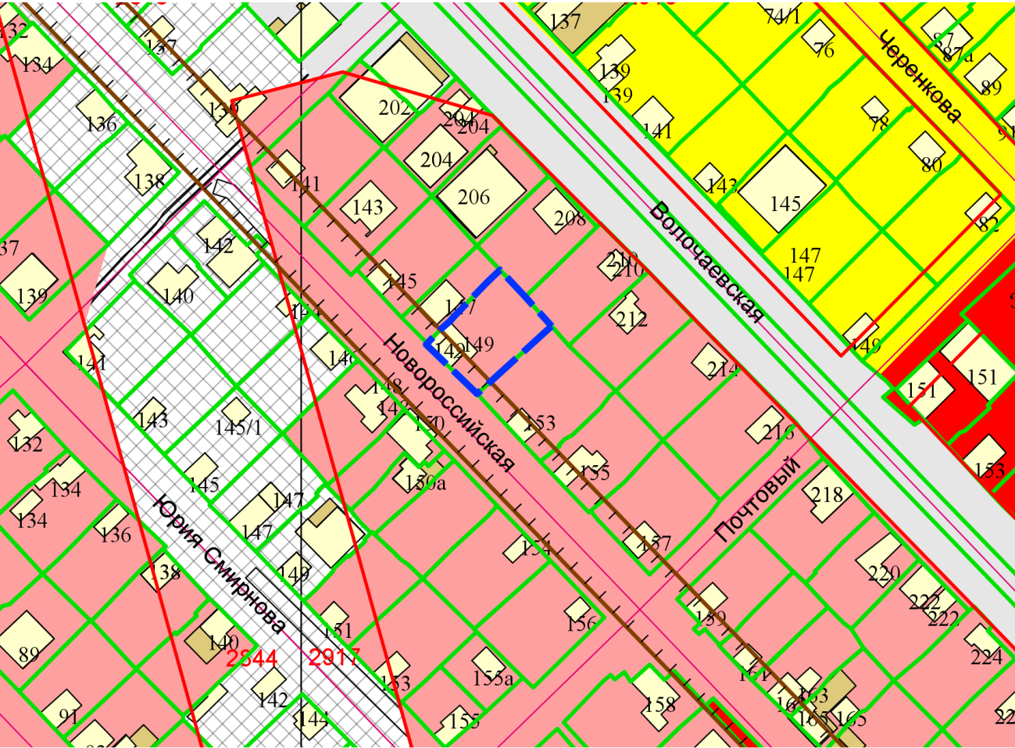
Приложения к заявлению:

